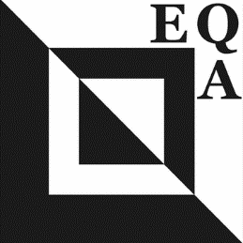 | EUROPEAN QUILT ASSOCIATION  EQA Challenge 2024  “Imagine a Bird”  De European Quilt Association stelt zich ten doel om patchwork en quilten internationaal te promoten over culturele en taalgrenzen heen. EQA bestaat 35 jaar in 2024 en hoopt dit te vieren met een grote, feestelijke collectie quilts met vogels in de hoofdrol. Echte vogels, danwel denkbeeldige, ze moeten in ieder geval een stukje emeraldkleurige stof bevatten. Internationaal gezien markeert deze kleur een 35-jarig jubileum.

Regels
- De quilt heeft vogels als hoofdonderwerp, naar werkelijkheid of fantasie, in zijn geheel of gedeeltelijk afgebeeld, alleen of in een groep.
- De quilt moet een stukje emeraldkleurige stof bevatten van ongeveer 1” vierkant.
- Elke techniek of stijl is toegestaan. Vermijd 3D quilts en gebruik van zware of kwetsbare materialen omdat de quilts na de eerste tentoonstelling zullen rondreizen in verschillende Europese landen.
- Afmetingen: 35 x 35 cm [vierkant] met een binding passend bij de stijl van de quilt.
- De quilt heeft een voor- en achterkant met tussenvulling en een tunnel van 7 cm bovenaan de achterzijde.
- Noteer op het label aan de achterkant de naam van de maker, titel van de quilt, je e-mailadres en het land van oorsprong.
- Alle leden van de aangesloten gildes mogen deelnemen. Er is geen inschrijfgeld verschuldigd. De quilts worden niet verkocht.
- Foto’s van het gehele werk worden niet gepost op sociale media voordat het op de EQA Facebookpagina is gepubliceerd. Foto’s van de quiltjes mogen door EQA gebruikt worden voor publiciteitsdoeleinden.
- Alle quiltjes komen in aanmerking om te worden geëxposeerd gedurende verschillende quiltevenementen in de bij EQA aangesloten Europese landen.
- Registreer je interesse in deelname door het aanmeldformulier in te vullen en op te sturen naar voorzitter@quiltersgilde.nl Vermeld je naam, adres, e-mail en telefoonnummer en stuur het formulier op voor 31 januari 2024.
- Deelnemers van elk niveau worden uitgenodigd deel te nemen. Er is geen prijs aan verbonden. Deelnemers hebben de gelegenheid om ervaringen te delen en contact te hebben met andere Europese deelnemende quilters, en om hun quilt tentoon te stellen in Birmingham en andere Europese landen, aangesloten bij EQA.

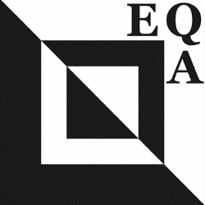 | EQA Challenge 2024  “Imagine a Bird”

AANMELDINGSFORMULIER

NAAM Tel. nr/Mobiel.
ADRES E-mail

JE LIDNUMMER

Naam van de quilt in het Nederlands:
Naam van de quilt in het Engels:

- Ik heb de regels gelezen en aanvaard de voorwaarden voor deelname.

Handtekening Datum

Stuur het ingevulde aanmeldformulier naar voorzitter@quiltersgilde.nl voor 31 januari 2024.

Stuur een foto van je quilt als die klaar is, uiterlijk 31 mei 2024. Foto’s die eerder binnenkomen kunnen gebruikt worden voor aankondigingen en publicitaire uitingen van het Quiltersgilde.

De afgewerkte quilts dienen uiterlijk 15 juni 2024 te worden opgestuurd of ingeleverd waarvoor een afspraak wordt gemaakt als de foto is ontvangen.

Inge van Koningsveld
Voorzitter Quiltersgilde

